**< 국내 자동차 로고 >**

**1. 기아자동차**



일각에서는 특색이 없기 때문에 교체할 필요가 있다고 주장하기도 한다.

누가 봐도 기아 자동차의 로고인 기아 자동차의 로고는 타원 안에 브랜드의 이름을 그대로 새겨 넣었다. 타원은 현대차와 마찬가지로 지구를 형상화했으며, 세계로 뻗어나가는 기아자동차를 상징한다.

**2. 현대자동차**

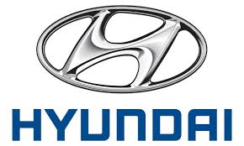

현대 자동차 로고는 혼다의 로고처럼 영문 H를 형상화하는 것이라고 생각하는 것이 일반적이다. 그런데 현대차 로고에는 우리가 생각했던 것보다 많은 의미가 담겨있다. 미국 데일리 뉴스에 의하면, 현대차 로고에는 재미있는 비밀이 숨어있다. 우리가 알고 있는 H 형상은 사실 딜러와 고객이 거래를 마치고 악수하는 것을 형상화한 것이라고 한다. 현대차에 따르면 H 형상을 감싸고 있는 타원은 지구를 형상화 한 것이며, 세계로 뻗어나가는 현대자동차를 상징한다.

**3. 르노**



르노 자동차 브랜드 이름에 ‘르노’라는 이름을 달았지만 로고는 지금까지 계속해서 유지해오고 있다. ‘태풍의 눈’이라고 불리는 르노삼성차의 로고는, 이름처럼 태풍의 눈을 형상화했으며, 차별화된 자동차를 만드는 역동성을 상징한다고 한다.

**4. 쌍용**

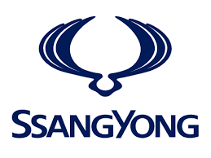

쌍용자동차는 두가지 엠블럼을 사용한다. 통상 왼쪽에 있는 것이 국내용, 오른쪽에 있는 것이 해외용으로 인식되는데, 요즘에는 국내 모델에도 사용된다.

쌍용차에 따르면, 왼쪽에 있는 ‘쓰리서클’은 무한한 우주공간 속에 쌍용차만이 가질 수 있는 독특한 아이덴티티를 함축하고 있는 공간을 형상화한 것이라고 한다. 선도경영, 열린경영, 정도경영을 세 개의 원으로 나타냈다. 오른쪽에 있는 해외용 로고는 ‘윙 로고’라고 불린다.

출처 : https://m.post.naver.com/viewer/postView.nhn?volumeNo=13595476&memberNo=40864363